Урок
Тема: «Умножение обыкновенных дробей» Класс: 6
Предмет: математика
Цели: образовательная: систематизировать знания учащихся по теме «Умножение и деление обыкновенных дробей», формирование навыков умножения и деления дробей, умений работать быстро, рационально; развивающая: продолжить развитие умения анализировать, сопоставлять, сравнивать, выделять главное, устанавливать причинно-следственные связи; способствовать развитию творческого мышления; формирование навыков самоконтроля; развитие познавательного интереса; развитие умений анализировать, сравнивать, строить аналогии; развитие логического мышления, памяти, внимания, развитие математической речи; воспитательная: воспитание аккуратности, воспитание культуры учебного труда и интереса к предмету воспитание положительных мотивов обучения, активизировать мыслительную деятельность учащихся посредством участия каждого из них в работе. Тип урока: урок обобщения и систематизации знаний, умений, навыков. Технологии: педагогики сотрудничества ,развития исследовательских навыков, развития самодиагностики и само коррекции результатов, здоровьесбережения, личностно-ориентированного обучения, парной и групповой деятельности. Решаемые проблемы: систематизировать знания учащихся по теме «Умножение обыкновенных дробей». Виды деятельности: фронтальный опрос, работа в парах, работа в группах, работа у доски, работа в тетрадях, самостоятельная работа. Метапредметные УУД: 1. Коммуникативные: уметь точно и грамотно выражать свои мысли, воспринимать текст с учётом поставленной учебной задачи, формировать коммуникативные действия, направленные на структурирование информации по теме. 2.Регулятивные: определять последовательность промежуточных действий с учётом конечного результата, корректировать деятельность: вносить изменения в процесс с учётом возникших трудностей и ошибок, намечать способы их устранения, осознавать уровень и качество усвоения материала. 3.Познавательные: ориентироваться на разнообразие способов решения, создавать и преобразовывать схемы решения задач, осуществлять выбор наиболее эффективных способов решения, произвольно и осознанно владеть общими приёмами решения . 4.Личностные: формирование познавательного интереса к изучению математики, способам обобщения и систематизации знаний, формирование навыков сотрудничества со взрослыми и сверстниками, формирования навыков самоанализа и самоконтроля. Задачи занятия: 1.Личностные: обеспечить познавательную мотивацию учащихся при обобщении и систематизации знаний по теме. 2.Метапредметные: организация работы в парах при решении учебных задач, инициирование устных ответов учащихся 3.Предметные: Учебная задача: обобщить и систематизировать знания по теме. Планируемые результаты: 1Личностные: Самоопределение: рефлексивная самооценка учебной деятельности; Смыслообразование: мотивация образовательной деятельности на основе демонстрации презентации и проблемных ситуаций; самостоятельность в обобщении и систематизации знаний и практических умений; Нравственно-этическое оценивание: воспитывать уважение к математике. 2.Метапредметные: Коммуникативные: формирование умений работать в парах и группах с выполнением различных социальных ролей, представлять и отстаивать свои взгляды и убеждения, вести дискуссию, развитие монологической и диалогической речи, умения выражать свои мысли и выслушивать собеседника, воспитание сдержанности, культуры взаимоотношений.
Познавательные: приобретение опыта самостоятельного поиска и анализа информации путем практических действий, развитие мышления и внимания учащихся. Регулятивные: овладение навыками организации учебной деятельности, постановки цели, планирования, самоконтроля и оценки результата своей деятельности. 3.Предметные: Теоретические знания: правила и алгоритмы действий умножения обыкновенных дробей Умения: применять теоретические знания и алгоритмы в решении примеров, задач.
Ресурсы: Презентация к уроку в программе Power Point «Умножение дробей», интерактивная игра «Звездный миг» в программе Activlnspire, интерактивная игра «Целые числа» в программе Flash_Player, раздаточный материал к этапам урока.
Технические средства обучения: ноутбук, мультимедийный проектор, интерактивная доска.
Ход урока
I. Организационный момент. (1 мин.)
Учитель: Здравствуйте, ребята!
Я рада вас приветствовать.
Итак, друзья внимание
Вновь прозвенел звонок
Садитесь по удобнее-
Начнём сейчас урок.
Нам с Вами жизнь подарила возможность, в этот праздничный день, встретиться и пообщаться целых 35 минут. В ходе нашего диалога будут возникать вопросы, а мы с вами будем пытаться на них найти ответы. Вашу готовность отвечать я буду видеть по вашей поднятой руке. Договорились?
II. Мотивация учебной деятельности. (10 мин.)
Угадайте загадку, и вы узнаете, какой сегодня праздник.
Загадка
Ты под книжку загляни
Там подарочек найди.
Милость пусть придет большая
От Святого … (Николая)
Слайд 1
Святой Николай - покровитель детей. Для всех ребят нашего класса он приготовил подарочки, но не простые, а математические.
Математики урок.
Только прозвенел звонок,
Мы за партами, и вот
Начинаем устный... (счет)
- Интерактивная игра «Звездный миг». 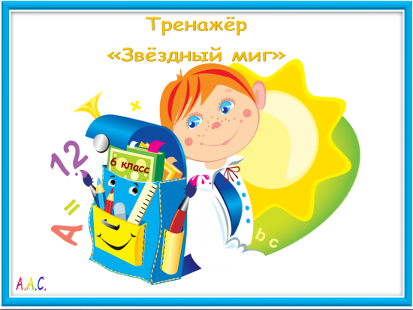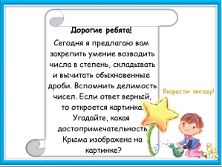

- Игра «Найди смысловую пару». Правила умножения и деления чисел с разными знаками находятся на карточках разного цвета, которые я разбила на две части. Сейчас наша задача найти пару. Найти эти две части, у кого то одна часть, у кого то вторая.
- Встаньте те два человека, кто считает, что у них записано правило умножения чисел с разными знаками. Прочитайте свою часть…
- Встаньте те два человека, кто считает, что у них записано правило умножения чисел с одинаковыми знаками. Прочитайте свою часть…
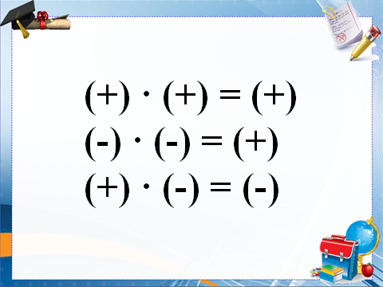 Cлайд 2.
- Давайте применим эти знания. Я предлагаю Вам выполнить следующее задание.
3. Интерактивная игра «Целые числа»
4. Игра «Реши пример и угадай слово».
Выполните действие. Расположите ответы вместе с буквами в порядке возрастания. Какое слово получилось? (дробь)
Слайд 3

(-20) : 5 = - 4 (Р)
200 : (-40) = - 5 (Д)
(-15) · (-4) = 60 (Ь)
(-64) : (-8) = 8 (О)
(-12) · (-3) = 36 (Б)
- Вы выполнили все задания, используя правила вычисления чисел. А какие числа вы сейчас изучаете? (обыкновенные дроби)
- Чему вы уже научились? (сравнивать дроби с разными знаменателями, складывать и вычитать дроби с разными знаменателями).
- Как Вы думаете, куда дальше в изучении дробей мы продолжим двигаться? (мы должны научиться производить с ними следующие арифметические действия: умножение и деление).
– Сформулируйте цели урока. (Познакомиться с правилом умножения дробей, научиться выполнять данное действие по полученному правилу).
– Хорошо! Чтобы продолжить работу, надо записать тему урока, что мы запишем в тетрадь? ()
–Запишите тему. (На доске открывается тема урока)
Слайд 4
ІIІ. Актуализация знаний Подготовка к активной учебно-познавательной деятельности. (7 мин.)
- Решение учениками проблемной ситуации.
Цель этапа: организовать решение проблемной ситуации.
- Для достижения цели и получения ответа на проблемный вопрос предлагаю Вам выполнить небольшое исследование. Обратите внимание на доску. Охарактеризуйте условие и данные.
Дан прямоугольник со сторонами 4см и 5 см. Нужно найти площадь прямоугольника.
Как найти площадь данного прямоугольника? ( Нужно длину умножить на ширину и получится 20 квадратных сантиметров).
Слайд 5
- Что произойдет с площадью прямоугольника, если длину и ширину одновременно уменьшить в 10 раз? (Площадь уменьшится в 100 раз).
- Как это можно записать в виде равенства с обыкновенными дробями? ( )
!!!Проанализируйте равенство, выделите закономерности – как же выполнить умножение обыкновенных дробей (Нужно числители перемножить и знаменатели перемножить! ( $\frac{a}{b} · \frac{c}{d}= \frac{a ·c}{b ·d}$)
Слайд 6
(по схеме: УЧЕНИК-УЧИТЕЛЬ-УЧЕНИК формулируется правило)
Молодцы!!! Вот и наше открытие!
Запишем правило в тетради в буквенной форме.
2. Слайд «Работа экспертов. Сейчас вы выступите в роли экспертов. Вам предстоит найти и проанализировать ошибки в решении данных примеров.
Арифметическая ошибка.
Не сокращена дробь.
Неправильную дробь нужно переводить в смешанное число.
Слайд 7
Оценить работу этапа «Работа экспертов».
IV. Применение знаний и умений. (13 мин)
1. Работа с учебником: №530 (а, б). (2 ученика вызываются к доске, выполняют задания). (Оценить работу ребят, которые работали у доски).
5. Командная игра. (Соревнование). (Анализируют, находят ошибки и их характер). Класс делится на 3 команды (по количеству рядов). Правила: по очереди выходят к доске и решают примеры. Выиграет та команда, которая быстрее и верно выполнит задания.
- А сейчас каждый проверит сам себя – насколько понял алгоритм умножения и может его применить.

1 вариант
$-\frac{2}{3} · \frac{1}{4}=$
$\left(-\frac{5}{7}\right) ·\left(-\frac{2}{3}\right)=$
$$\frac{5}{6} · \left(-\frac{7}{9}\right)=$$
$-\frac{8}{9} · \frac{3}{7}=$
2 вариант
$$-\frac{3}{8} · \frac{4}{5}=$$
$$\left(- \frac{3}{5}\right) · \left(-\frac{6}{7}\right)=$$
$$\frac{4}{7} · \left(-\frac{5}{9}\right)=$$
$$-\frac{1}{9} · \frac{3}{7}=$$

3 вариант.
$$-\frac{1}{3} · \frac{4}{5}=$$
$$\left(-\frac{7}{8}\right)· \left(-\frac{1}{3}\right)=$$
$$\frac{3}{10} · \left(-\frac{1}{2}\right)=$$
$$-\frac{1}{6} · \frac{4}{5}=$$

Слайд 8
Подведение итогов игры. После выполнения работы учащиеся проверяют ответы и отмечают правильно решённые примеры, исправляют допущенные ошибки, проводится выявление причин допущенных ошибок.
6. Практическая работа. (Индивидуальная работа)
Собрать с элементов квадрат.
Слайд 9
Давайте рассмотрим, какие цифры у нас вошли в квадрат? Выполните действия умножение с данными цифрами.
(-1) ·(-1)·(-1)·(-1·(+1)·(+1) = 1 Слайд 10
7.Этап контроля и оценки. Итог урока (рефлексия деятельности) (3 мин.)
Организация учебного процесса на этапе:
– Что нового узнали на уроке?
– Какую цель мы ставили в начале урока?
– Наша цель достигнута?
– Что нам помогло справиться с затруднением?
– Какие знания нам пригодились при выполнении заданий на уроке?
– Как вы можете оценить свою работу?
Цель этапа: осознание уч-ся своей учебной деятельности, самооценка результатов деятельности своей и всего класса
- Прежде чем каждый из вас оценит свою работу на уроке, я хочу прочитать вам слова Л.Н. Толстого: «Человек есть дробь. Числитель – это… достоинства человека; знаменатель – это оценка человеком самого себя».

Домашнее задание: Изучить п. 3.5, выполнить №529 (г-и), №536 (г-е), (№»530).
6. Заключительное слово. (1 мин).
Слайд 11
- Так чем порадовал нас Святой Николай? (интересными заданиями, играми.)
Существует поверье, если в ночь на Святого Николая загадать желание, то святой угодник его исполнит.
Ребята, пусть всегда исполняются ваши мечты.
До новых встреч!

